“我与环境共成长”作品征集活动

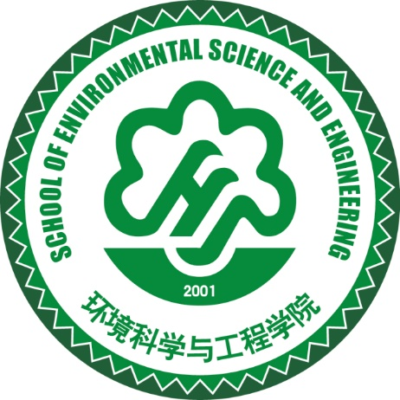

题目：

姓 名
毕业年级
专 业

独创性声明

本人声明：应征作品是原创作品，如作品涉及抄袭、借用等侵权行为均与环境学院无关。对本篇文章所涉及的做出贡献的其他个人和集体，均已在文章中作了明确的说明。本篇文章原创性声明的法律责任由本人承担。

作者签名：
年 月 日

格式要求
此处格式已按模板设定，作者只需选择段落区域，输入替换即可。模版中所有说明性文字用于注释格式与内容的要求，撰写文章时请删除。
正文中文字体为宋体，英文字体为Times New Roman，正文采用小四号字，段落行间距为固定值20磅，段落前后间距为0，首行缩进2字符。西文字体以Times New Roman为准，若Times New Roman中没有相应字符，则应使用较为清晰和通用的字体。

